出國報告(出國類別：參加國際會議)

參加「第三屆兩岸清華法學論壇(2015)」會議報告

服務機關：附屬醫療及社會福利機構管理會
姓名職稱：林慶豐執行長 陳英作簡任視察
派赴國家：中國大陸
報告日期：2015年6月29日
出國時間：2015年5月21日至5月24日

摘 要
有關『第三屆兩岸清華法學論壇』，係由北京清華大學法學院新竹清華大學科技法律研究所共同主辦，本屆法學論壇之主題為『醫藥創新與法治建設』，其目的在於探討兩岸醫藥衛生產業的法制環境優化，促進兩岸醫藥健康產業的合作與發展，推進兩岸醫藥事業的法治化進程。
本報告內容是林慶豐執行長與陳英作簡任視察應新竹清華大學科技法律研究所邀請，出席在北京清華大學之『第三屆兩岸清華法學論壇』，並由林執行長於論壇會議中，以「台灣公立醫院經營管理制度之法制改革-以衛生福利部所屬醫院為例」主題，向來自兩岸的醫藥衛生政策與法學權威介紹本部所屬醫院在2013年衛生福利部組改之後，重新檢討定位與功能任務，並列舉幾項重大的法制管理變革，包含修訂院長副院長遴選與任期制度、修訂醫師獎勵金制度、建立重大採購案件審查制度、建立營運戰情資訊中心等。
本屆兩岸清華法學論壇過程，藉由兩岸產官學界之間的互動，對於兩岸在醫藥法政與衛生法政的討論進行交流。同時於此論壇後兩岸部分參與人員成立「兩岸醫藥法制聯盟」，後續將藉由此聯盟，未來針對兩岸在醫藥法制與公共衛生等相關醫藥衛生議題上，進一步交流與討論，預期將更有助於兩岸雙方於醫藥法上之共同發展。

目 次

壹、目的 3

貳、過程 3

參、心得 16

肆、建議事項 17

伍、參考文獻 17

本 文
- 目的：
北京清華大學與新竹清華大學繼2012年11月合作舉辦第二屆兩岸清華法學論壇，以『法學理論與科技發展』為主題之活動獲得豐富成果之後，為優化兩岸醫藥衛生產業的法制環境，推動兩岸醫藥健康產業的合作與發展，推進兩岸醫藥事業的法治化進程，由北京清華大學法學院與新竹清華大學科技法律研究所於2015年5月再度共同舉辦“2015年兩岸清華法學論壇，並以『醫藥創新與法治建設』做為今年的論壇主題。
本次論壇的特色是邀請來自海峽兩岸的醫藥衛生相關法令政策制定部門、學術界、醫院、製藥產業界等各方權威人士參加，透過主題演講、互動討論，讓與會者洞察醫藥創新與法治建設的真實動態與趨向。針對受到兩岸聚焦的醫藥衛生改革熱點，進行客觀的分析，做出科學預判，引導產業界做出科學決策。

貳、過程
一、本次論壇會議於2015年5月22日至23日於北京清華大學校區召開。5月22日之相關演講與討論活動於清華大學主樓接待廳舉行，5月23日之論壇活動則於該校法學院模擬法庭舉行。相關參加論壇之兩岸醫療藥品或法學專家名單與演講對談時程安排，詳如本屆論壇之議程表。
二、本部附屬醫療及社會福利機構管理會執行長林慶豐與簡任視察陳英作應新竹清華大學科技法律研究所之邀，參加本屆論壇，林執行長並於5月23日論壇之第四場次 (場次主題：現代醫院管理與醫學進步的法律應對)中代表發表「臺灣公立醫院經營管理制度之法制改革－以衛生福利部所屬醫院為例」之演講，相關演講簡報重點如下：
(一)前言：台灣公立醫療體系簡介
(二)衛生福利部組織架構
1.衛生福利部之組織架構
2.衛福部所屬醫院組織沿革
3.附屬醫療及社會福利機構管理會組織架構與任務
(三)部立醫院功能定位與發展
(四)部立醫院經營與變革
1.院長/副院長遴選制度改革
2.修訂公立醫療機構獎勵金發給辦法
3.重要資財與重大採購案件管理制度(含藥品管理、醫衛材管理、聯合採購、醫工中心、醫療儀器價格資料庫系統)
4.落實資源之水平與垂直整合
5.績效管理指標
6.成立營運戰情管理中心(KPI)
7.成立醫療品質管理組，發行學術期刊
8.公務預算補助制度變革
(五)未來展望與挑戰
1.完成以平衡計分卡(BSC)為導向之管理策略
2.落實成本會計管理
3.醫療資訊系統改版變革
4.成立三大種子醫院，扶助其他部立醫院
5.培植醫學中心級之部立旗艦醫院
6.擴大推動國際醫療衛生工作
林執行長所分享之台灣公立醫院改革經驗，受到在場的大陸來賓高度關注與熱烈討論，有多人發表回饋意見，包含公立醫院的醫師薪酬制度改革、績效管理指標等議題。並於會議之後的中場休息時間，仍有多位來自大陸四川與東北地區的學員前來主動向林執行長請教有關公立醫院管理制度之議題。

三、至於本屆法學論壇議程中，其他講演者所分享的精采演講內容，其重點摘要紀錄整理如下表：
場次 | 主題 | 主講者 | 演講重點摘要
開幕致詞 |  | 葉金川 (我國衛生署前署長) | 法制是醫藥創新和走向世界的基礎。如果只著眼於中國市場，遲早會走向極限的，只有與世界同步，才能不斷發展，而走向世界，法制基礎是必要的。
主題演講 | 中國藥品管理法律法規建設歷程 | 宋瑞霖(大陸中國醫藥創新促進會執行會長) | 介紹大陸從建政初期到藥政管理時期，再到藥品監管時期的藥品管理法律法規的法律化、體系化進程並進行政策評議。  最後提到2015年『藥品管理法』的最新修訂，有著重要意義。從現在視角觀察，現行藥品管理法仍然存在很多局限性，有待進一步完善。但對大陸醫藥產業的快速發展以及醫藥創新能力的提高發揮了重大作用。
主題演講 | 醫藥創新所需之法治建設--從歷史中學習 | 蕭美玲(我國衛生署前副署長) | 蕭副署長演講的重點包含三部分：醫藥產業與法規、與時俱進的法規修訂、展望與合作。  醫藥產業與法規部分，介紹新藥研發的流程、時間、經費和價值，並闡述了醫藥產業的特色及健全的法規環境對醫藥創新的重要推動作用。  與時俱進的法規修訂部分，蕭副署長陳述臺灣數部與醫藥產業相關的法律的修正，包括專利法修正的背景、內容，藥事法修正的原由、藥事法修正與醫藥創新的關係，醫療法及人體研究法之制訂，全民保險法的制訂，並介紹罕見疾病防治及藥物法訂相關規定。  展望與合作部分，蕭副署長介紹海峽兩岸醫藥衛生合作協定，並著重協定第三章訂內容。
主題演講 | 『基本醫療衛生法』立法思路與進展 | 張春生(大陸國家衛生計生委法制司司長) | 張司長首先介紹了大陸『基本醫療衛生法』的立法背景及立法進展，提出「廣義的基本醫療衛生法」的定位和以落實《憲法》保障公民健康權的基本要求為主線，堅持公共醫療衛生的公益性質的價值取向。  立法必須遵循以下基本原則：實現社會公正，以維護公民健康權益；維護公益性質，實現全民健康覆蓋宗旨；借鑒國際經驗，尊重醫療衛生內在規律；選擇適合國情的發展模式，用法治引領和推動醫改；做好與現行衛生法律法規的銜接。  張司長指出立法的基本思路要明確衛生基本制度、明確衛生工作方針、明確權利與義務，確立中國大陸特色醫療衛生制度的框架。最後，張司長指出需要進一步研究基本與非基本醫療服務、衛生事業的公益性質、政府的責任邊界、服務體系的功能定位等若干問題。
第一場：《藥品管理法》修訂與醫藥行業的發展 | 藥品管理法修訂情況 | 吳利雅(大陸國家食品藥品監管總局法制司副司長) | 吳司長介紹了大陸藥品管理法的修訂進展，全面修訂正在有序進行、局部內容修改完善工作同步進行。指出修訂工作遵循貫徹科學性有效性、法律責任追究和社會共治的總體思路，堅持以問題為導向、以國情為基點、以國際為視野、以創新為動力的基本原則。  側重考慮以下七個方面的問題：落實政府機構改革和監管職能轉變相關內容、完善藥品使用環節管理、建立藥害救濟制度、修改假劣藥品定義、增加一系列新制度規定、完善法律責任制度、研究藥品上市與生產許可持有人分離的可行性。
第一場：《藥品管理法》修訂與醫藥行業的發展 | 藥品管理之我思 | 高純琇(臺灣藥學會理事，我國財團法人醫藥品查驗中心執行長) | 高執行長在演講開始時提出，藥品安全是隨著各種不良事件的發生和立法的回應而不斷發展的。之後，高執行長介紹了美國藥品管理法的發展，藥品主管機構在公共衛生中的角色及數個重大的藥品回收案例。最後，高執行長介紹了臺灣的情況，包括藥物不良反應通報系統的建置、歷年藥物不良反應通報案件數、藥害救濟制度、藥品管理法的主要修改等。
第二場：現代藥物監管理論與制度革新--如何以法制建設推動醫藥創新 | 完善藥品立法、促進創新發展 | 邵蓉(大陸中國藥科大學國際醫藥商學院院長) | 邵教授探討藥品監管領域的公眾利益與產業利益、藥品安全與風險問題，提出應當充分體現全程風險管理的理念。最後號召法制推動創新，並提出臨床研究與藥品註冊不必然關聯起來、改革藥品審評收費制度、實行藥品上市許可人制度以及其他思考。
第二場：現代藥物監管理論與制度革新--如何以法制建設推動醫藥創新 | 幹細胞與再生醫學時代的管理新思維 | 陳耀昌(臺灣細胞醫療促進協會理事長，台大醫學院名譽教授) | 首先介紹各種幹細胞之臨床試驗研究、幹細胞市場、海峽兩岸在幹細胞治療方面的表現及細胞產業的特點。之後，陳教授詳細從學界、業界、社會倫理法律考量和政府四個維度闡述了幹細胞治療給管理帶來的挑戰，及臺灣細胞治療的法規。最後，陳教授從產官學的整合和人才培養、加強規範兩個角度介紹海峽兩岸在幹細胞治療和管理方面的努力。
第二場：現代藥物監管理論與制度革新--藥品專利與資料保護 | 為藥品試驗資料保護制度研究進展 | 陳兵(大陸中國藥學會 醫藥智慧財產權研究專業委員會) | 介紹了專案背景、主要進展以及試驗資料保護的相關法律規定，包括《TRIPS協定》第39條第3款、《藥品管理法實施條例》第72條 、《藥品註冊管理辦法》第14條。進而探討了大陸資料保護制度的執行情況、美國的資料獨佔、歐洲的資料保護、TRIPS39.3的資料保護制度，並進一步總結試驗資料保護的基本內涵、基本屬性、核心義務、本質意義以及可能產生的負面影響等問題。最後指出下一步的研究重點：NCE的確定原則及判斷標準；試驗資料保護的實施模式；試驗資料保護的操作程式；藥品註冊管理辦法相應部分的修改建議。
第二場：現代藥物監管理論與制度革新--藥品專利與資料保護 | 2015生醫專利及法規新趨勢 | 蔡坤旺(法學博士，臺灣專利師公會理事) | 蔡坤旺博士的演講著重於專利的查登程式展開。首先介紹了21USC505（b）（1）的查登程式，之後介紹了505（b）（2）的查登程式及505（b）（2）涉及的可專利類型，最後討論了FDCA21USC505（j）的修正。
第二場：現代藥物監管理論與制度革新--從利益平衡理論談藥事法的專利鏈結制度 | 從利益平衡理論談藥事法的專利連結制度 | 李芳全(永信國際控股董事長，臺灣藥學會理事長) | 李芳全介紹智慧財產權利益平衡理論、智慧財產權與藥事法規以及大陸藥事法規與專利法相關法規等，進而探討專利連結制度。特別是在專利連結制度的哲學探討中，對民事訴訟的保全程式、程式正義以及美國的判例中相對人在PL保全程式中無救濟等進行了進一步思考。
第三場：醫患關係法治化 | 『醫療糾紛預防與處理條例』的修訂 | 高新強(大陸國家衛生計生委醫政醫管局) | 主要從背景、修訂原則和修訂的主要內容三個角度介紹目前《條例》的具體修訂情況。  大陸《醫療事故處理條例》實施的十多年取得了一些成效，但也出現了很多問題，諸如鑒定二元化、賠償標準已不適用等，在此背景下，大陸國家衛計委本著「解決機制多元化、賠償標準統一、協力廠商專業鑒定、處理與行業分開、依法公開處理」的原則，展開修訂工作。修訂的主要內容包括：擴大調整範圍、明確兩種處理途徑、鑒定、醫療風險分擔機制等，建立中國大陸特色的「三調解一保險」的醫療糾紛預防與處理機制，及時妥善化解醫療糾紛，保護醫患雙方合法權益。
第三場：醫患關係法治化 | 借鑒與啟示：臺灣醫療法及健康保險法的發展歷程 | 楊哲銘(臺北醫學大學醫管系教授/臺灣醫事法律學會前理事長) | 楊哲銘教授的演講分為四個部分。第一部分，楊教授介紹了臺灣《全民健康保險法》的發展歷程，包括該法的特色及2011年第八次修法後，二代保健法的重大改革。第二部分，楊教授介紹了臺灣醫療法的發展，重點介紹了2004年4月28日公佈的修正後的醫療法。該次修正的重點是該法第三章，醫療法人部分。第三部分，楊教授探討了醫療機構資本市場化，介紹了《自由經濟示範區特別條例草案》，該《草案》第49－53條規定了國際醫療機構的相關內容。最後一部分是關於醫療過失刑事責任的內容。
第三場：醫患關係法治化 | 臺灣醫療爭議調處與醫病關係之促進 | 林四海（臺灣健康管理學會理事長/前衛福部主任秘書） | 林教授的演講涵蓋了臺灣醫療糾紛的各個方面。林教授首先展示了臺灣醫療爭議的各項資料指標和臺灣醫病之緊張關係，進而分析了醫療糾紛發生的原因，介紹了醫療糾紛發生之型態及處理，醫療糾紛第一、二階段的處理原則，臺灣地區醫療爭議調處制度，醫療糾紛的鑒定，最後展望了醫療糾紛發生之防止與醫病關係之促進並對演講內容進行了總結。
第四場：現代醫院管理與醫學進步的法律應對 | 臺灣公立醫院經營管理制度之法制改革－以衛生福利部所屬醫院為例 | 林慶豐（衛福部醫管會執行長/公立醫院協會理事長） | 林慶豐理事長的演講由四個部分組成。第一部分是衛生福利部的組織架構，包括願景、部立醫院組織沿革等內容。第二部分是部立醫院的功能定位及發展，重點介紹了部立醫院的任務。第三部分是部立醫院的經營與變革，本部分為林理事長演講的重點，詳細講述了院長遴選制度改革、公立醫療機構人員獎勵金發給要點、重要財資與重大採購案件管理制度、落實資源之水準與垂直整合等。部立醫院的各項改革皆以法制為保障。
第四場：現代醫院管理與醫學進步的法律應對 | 行動健康法制趨勢—從美國MelApp 案談起 | 孫文玲（財團法人諮詢工業促進會科技法律研究所副所長、法學博士  ） | 孫博士的演講主要分為四個部分。第一部分簡要介紹了美國FTC MelApp案，以該案件為切入點引出後續三個部分的內容。第二部分介紹了移動醫療App的發展現狀，並預計2017年該市場規模可達260億美元。第三部分介紹了美國和臺灣移動醫療App的法制趨勢，分別講述了FDA發佈的《行動醫療應用程式指引》（2015/02修正）和衛生福利部2015年4月發佈的參考指引，及臺灣醫用軟體的分類。第四部分，孫博士對移動醫療App未來的發展進行了幾點延伸思考，強調了移動醫療App對消費者隱私與個人資訊的保護。
第四場：現代醫院管理與醫學進步的法律應對 | 移動醫療法律風險及其防控 | 鄧 勇（北京中醫藥大學法律系講師） | 首先介紹了移動醫療的產生背景、發展現狀以及常見的移動醫療APP，然後主要圍繞移動醫療診斷相關的法律風險和防控政策這兩個方面展開。  移動醫療診斷涉及的法律風險預估主要包括四個方面：「隔空猜物」增加醫療誤診與延診風險 ，「掌上藥店」難解藥物安全隱患，「診療樣板」引發種種質疑，「虛假廣告」帶來人身和財產的威脅。因此，要做好風險防範。要做好移動醫療的監管，建議從以下方面著手：相關法律規定、明確監督主體職責、構建專業人士資質審查機制、對醫療器械或藥品的監管、完善互聯網醫療引發糾紛的處理機制、加強醫療技術分級監管。
第四場：現代醫院管理與醫學進步的法律應對 | 互聯網醫療資訊的立法與監管 | 董豔鋒(中國醫學科學院醫學資訊研究所助理研究員) | 介紹互聯網醫療資訊監管的基本模式：「治理型」和「低門檻」，進而探討《互聯網醫療保健資訊服務管理辦法》存在的問題和修改建議。  關於「互聯網醫療資訊」的定義的修改建議：替代使用「互聯網醫療資訊」或「互聯網醫療健康資訊」；採取「描述+列舉」的方式，盡可能從醫療資訊服務內容和提供平臺類型兩方面加以限定；明確排除「醫療行為、遠端醫療會診諮詢、進行視頻醫學教育、互聯網醫療廣告和藥品資訊」的適用。  其次，「許可制」應該為「備案制」。希望與會嘉賓對互聯網醫療資訊的治理、規則和監管進一步思考。
第五場：生命倫理與法律 | 國家人體器官捐獻工作概況及政策解讀 | 高新譜(大陸中國人體器官捐獻管理中心業務部副部長) | 介紹2010至2014年度大陸國家器官捐獻工作概況，包括：器官捐獻志願者人數、捐獻者人數、捐獻器官數量、器官捐獻協調員人數、百萬人口年器官捐獻率等資料。  進而分析大陸器官捐獻面臨的困境：法律依據不完善、組織機構不夠健全。最後展望大陸的器官捐獻的未來，器官捐獻不是一個人的結束，而是很多人的開始。
第五場：生命倫理與法律 | 器官移植相關的法律和倫理問題 | 莊一強(大陸中國器官移植發展基金會副秘書長) | 主要從以下三個方面探討了大陸器官移植的發展現狀：器官移植相關法律法規、關於修改《人體器官移植條例》的建議、死刑犯器官捐獻移植的倫理思考。特別是針對死刑犯器官捐獻，展開了深入探討，認為應當廢除死刑器官捐獻。最後，提出人體器官移植應當堅持八項原則：1.患者健康利益至上2.唯一性原則3.自願、無償與禁止商業化原則4.知情同意原則5.尊重和保護供者原則6.保密原則7.公正原則8.倫理審查原則。
第五場：生命倫理與法律 | 潘朵拉盒子揭開以後--現代新興遺傳檢驗科技的倫理衝擊與法制管理 | 王炯琅(敏盛綜合醫院院長) | 介紹了胎兒染色體異常與孕婦年齡的相關性、各項唐氏症篩檢比較、常見胎兒染色體篩檢流程和確認診斷辦法等，並提出NIPT為產前檢測之趨勢。最後進一步強調，產前檢測必須遵循三個倫理原則：醫師必須對病人充分告知、尊重病人的自主權、不得對病人做出「引導性」的遺傳諮詢。
第五場：生命倫理與法律 | 代孕人工生育之立法與挑戰 | 林昀嫻(國立清華大學科技法律研究所副教授) | 林教授敘述臺灣人工生殖技術的立法歷程，進而展示了贊成代孕合法化的意見和反對代孕合法化的意見。此外，林教授介紹了臺灣兩次代孕公民共識會議的內容，並對兩次會議進行了比較。最後，林教授用哈貝馬斯的理論論證了公民共識會議對代孕立法正當性的促進，並認為公民共識會議應更具性別敏感度。

四、本次論壇會議過程重點照片與說明：
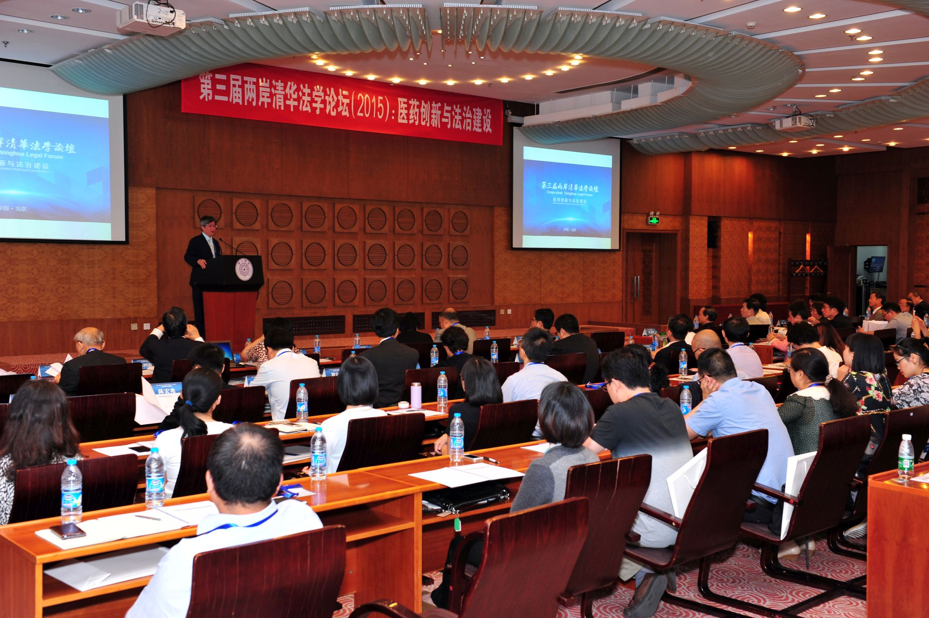
主辦單位(新竹清華大學科技法律研究所范建得所長)代表致歡迎詞
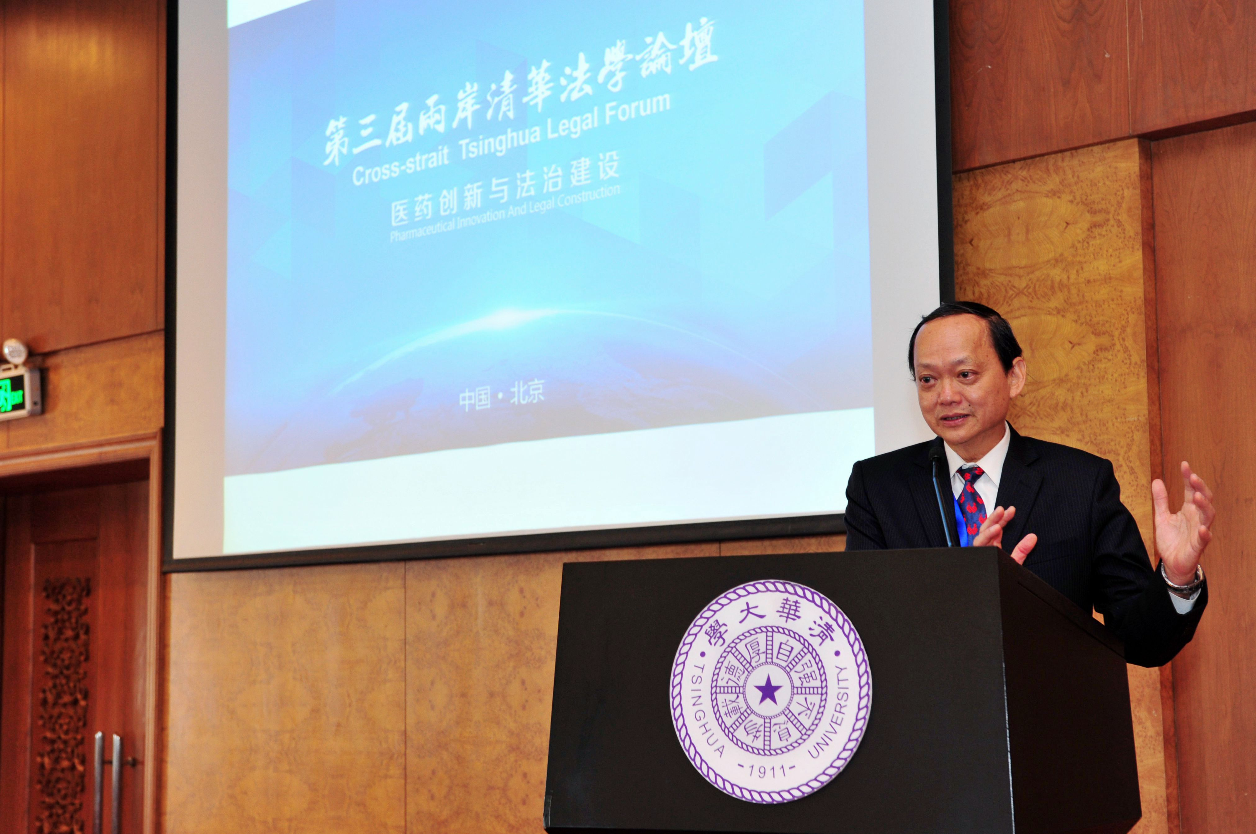
葉金川前署長應邀開幕致詞

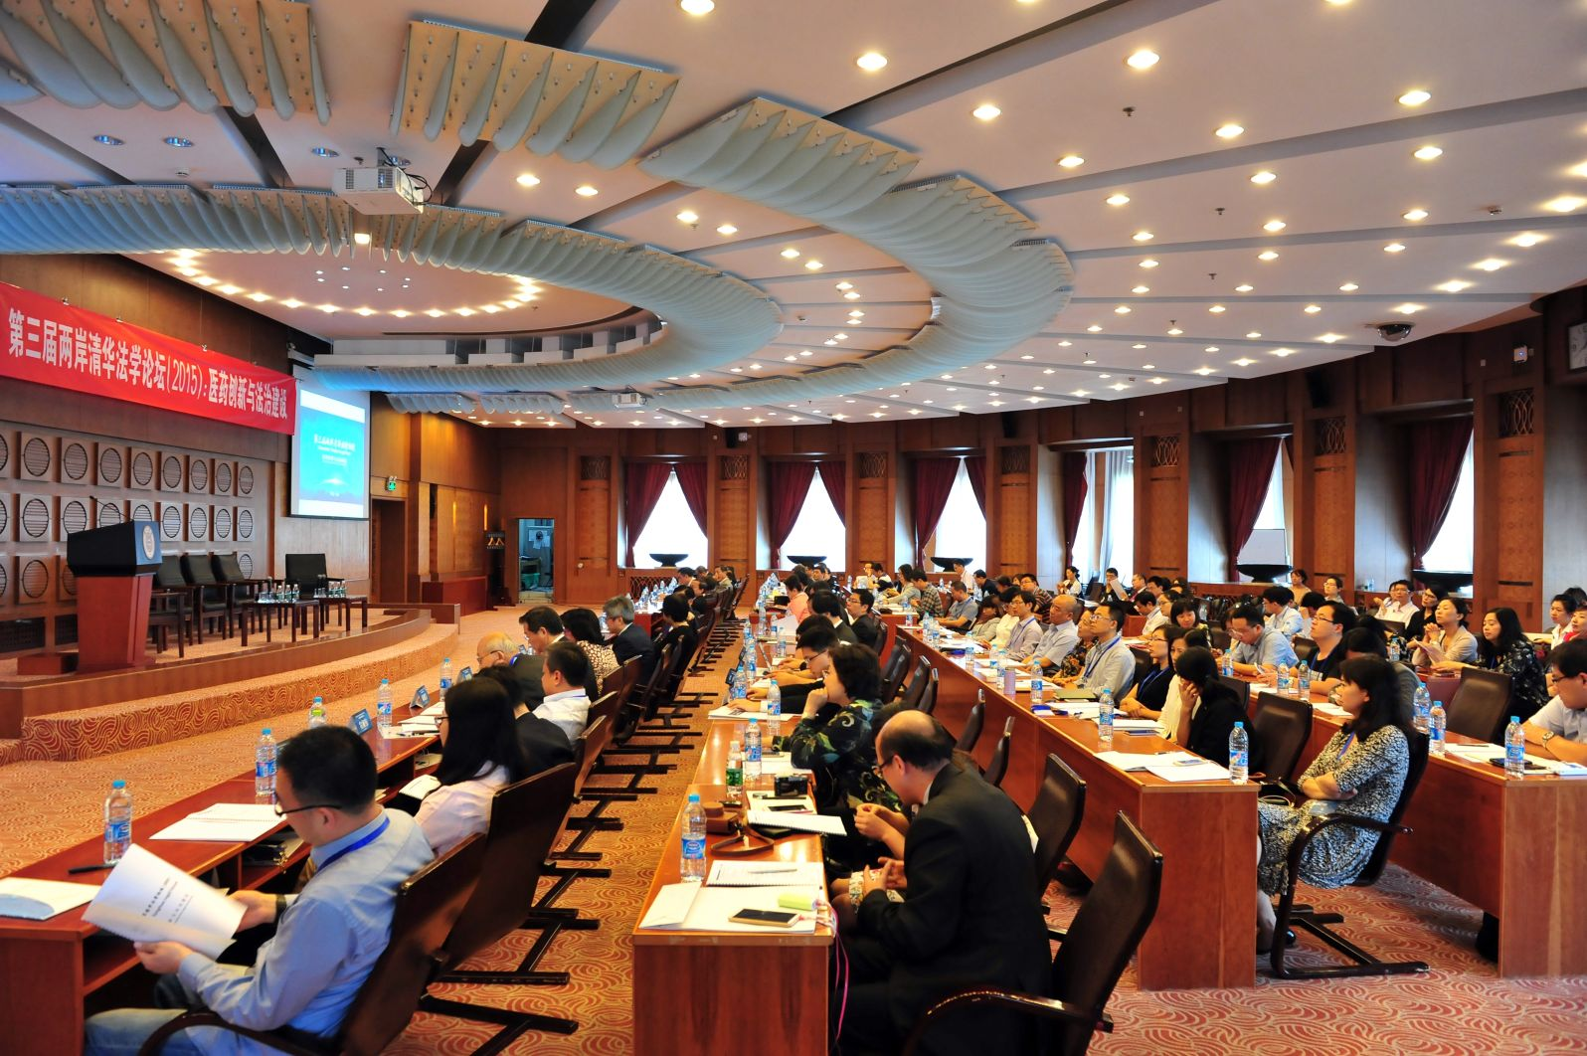
論壇會議場地(清華大學主樓接待廳)

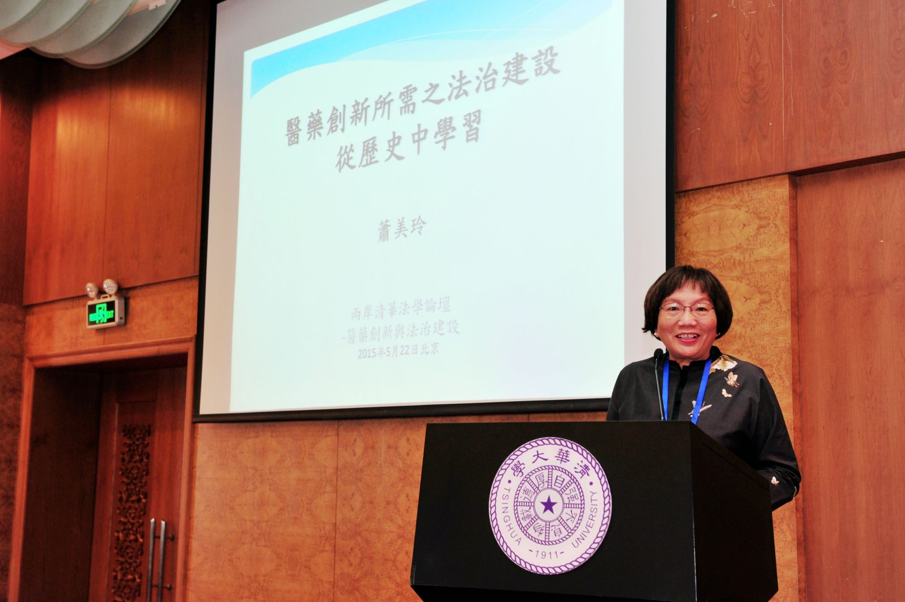
蕭前副署長美玲發表演講

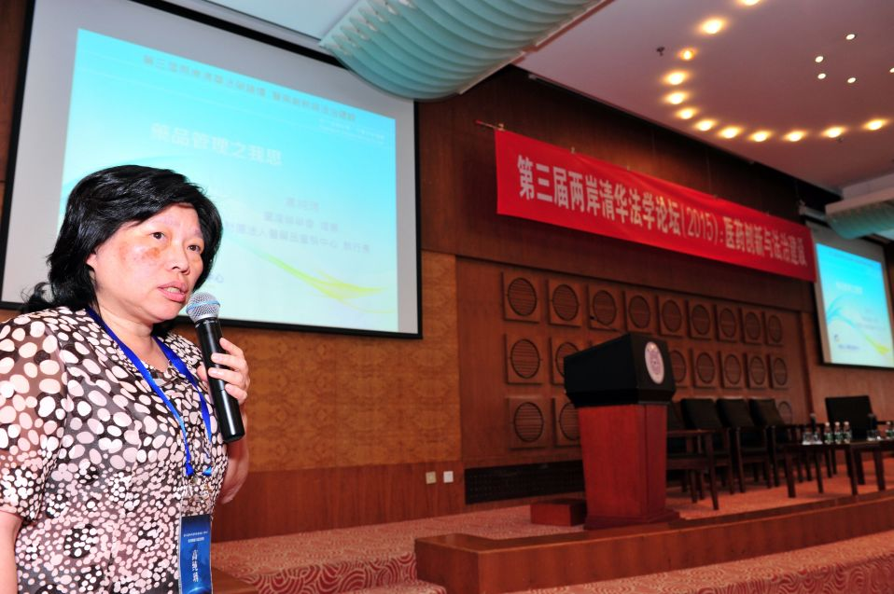
高純琇執行長發表演講

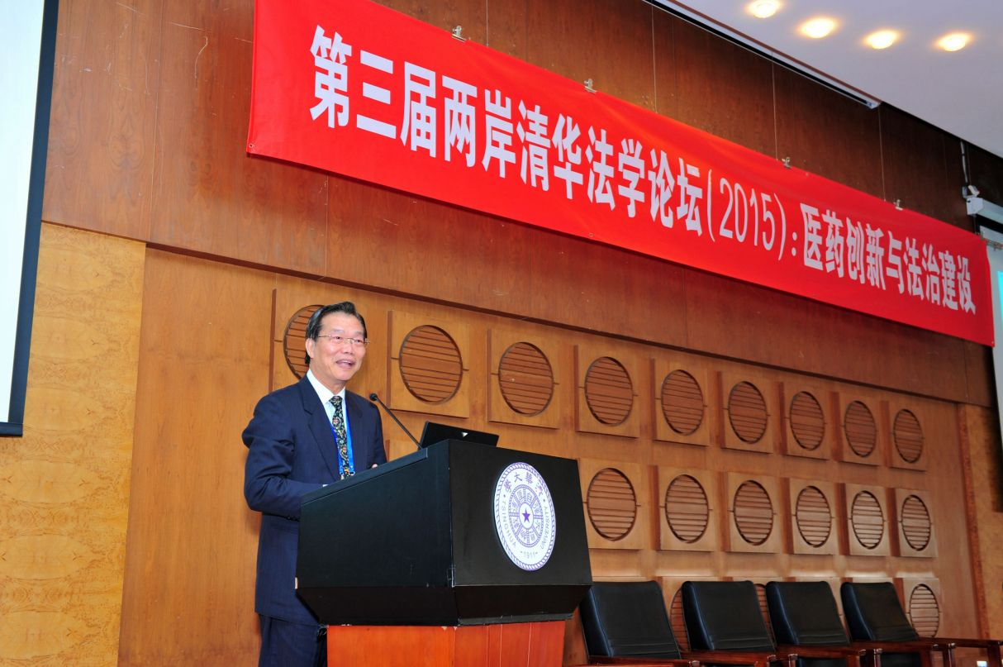
林四海教授發表演講

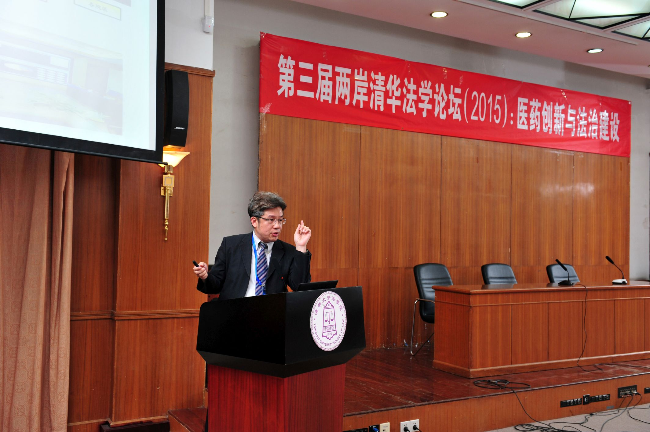
林慶豐執行長發表演講

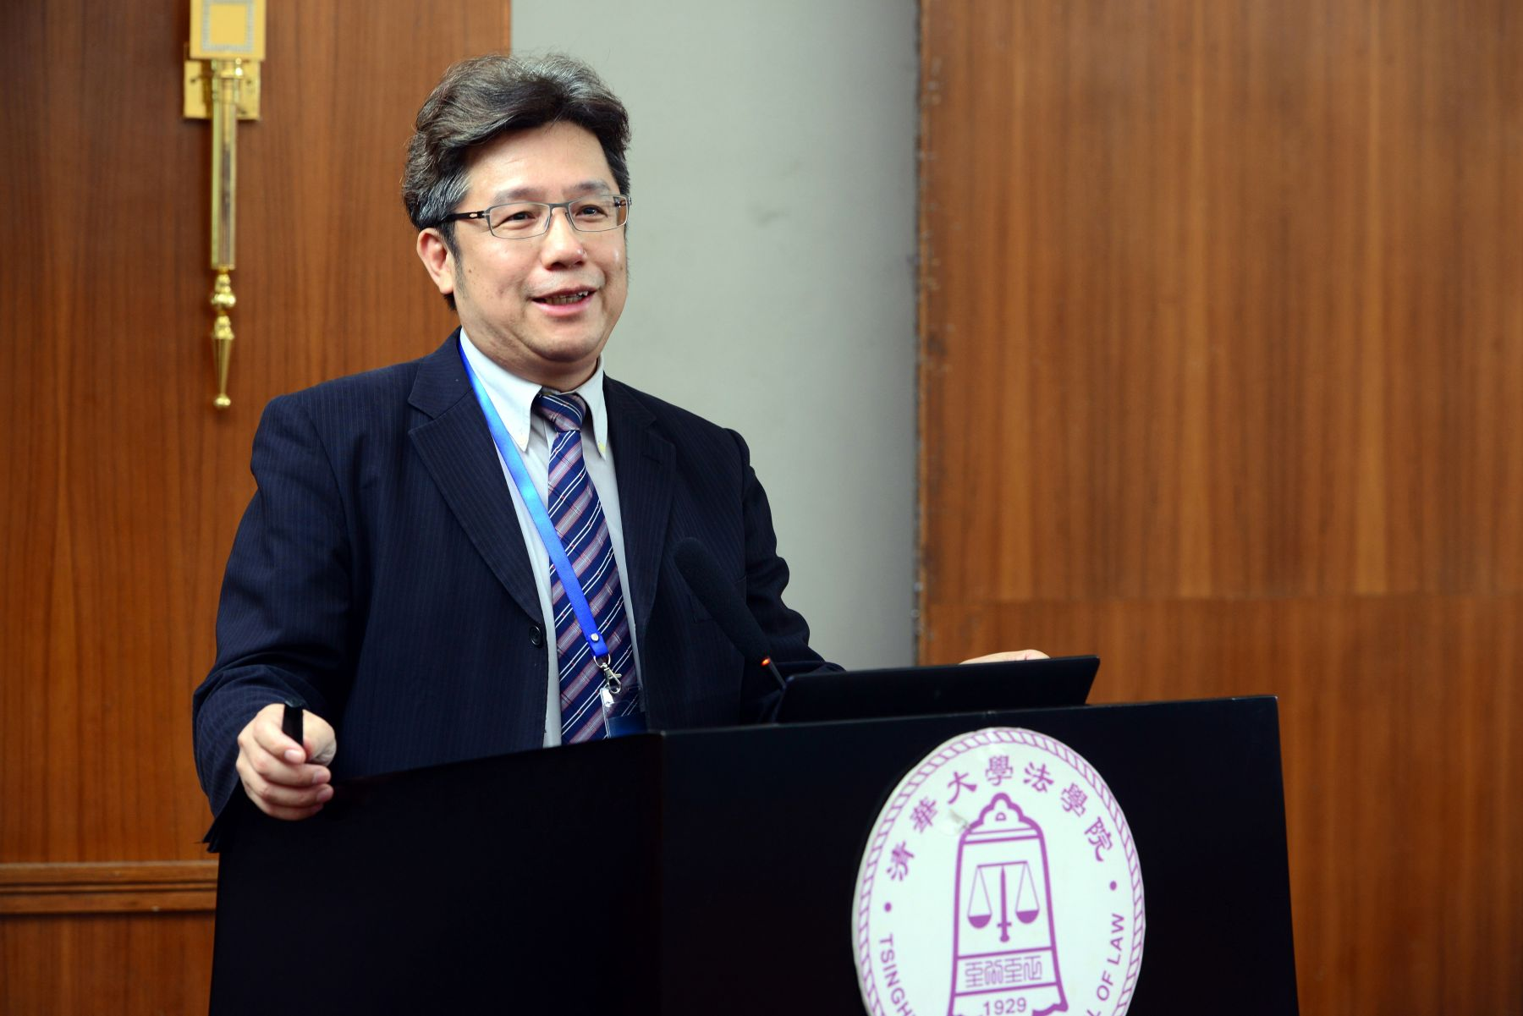
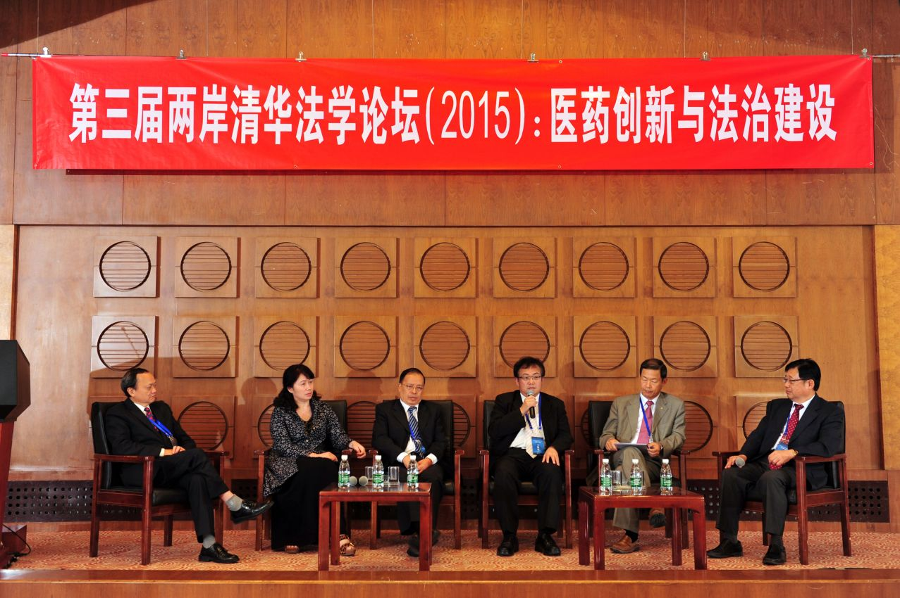
分組評議對談

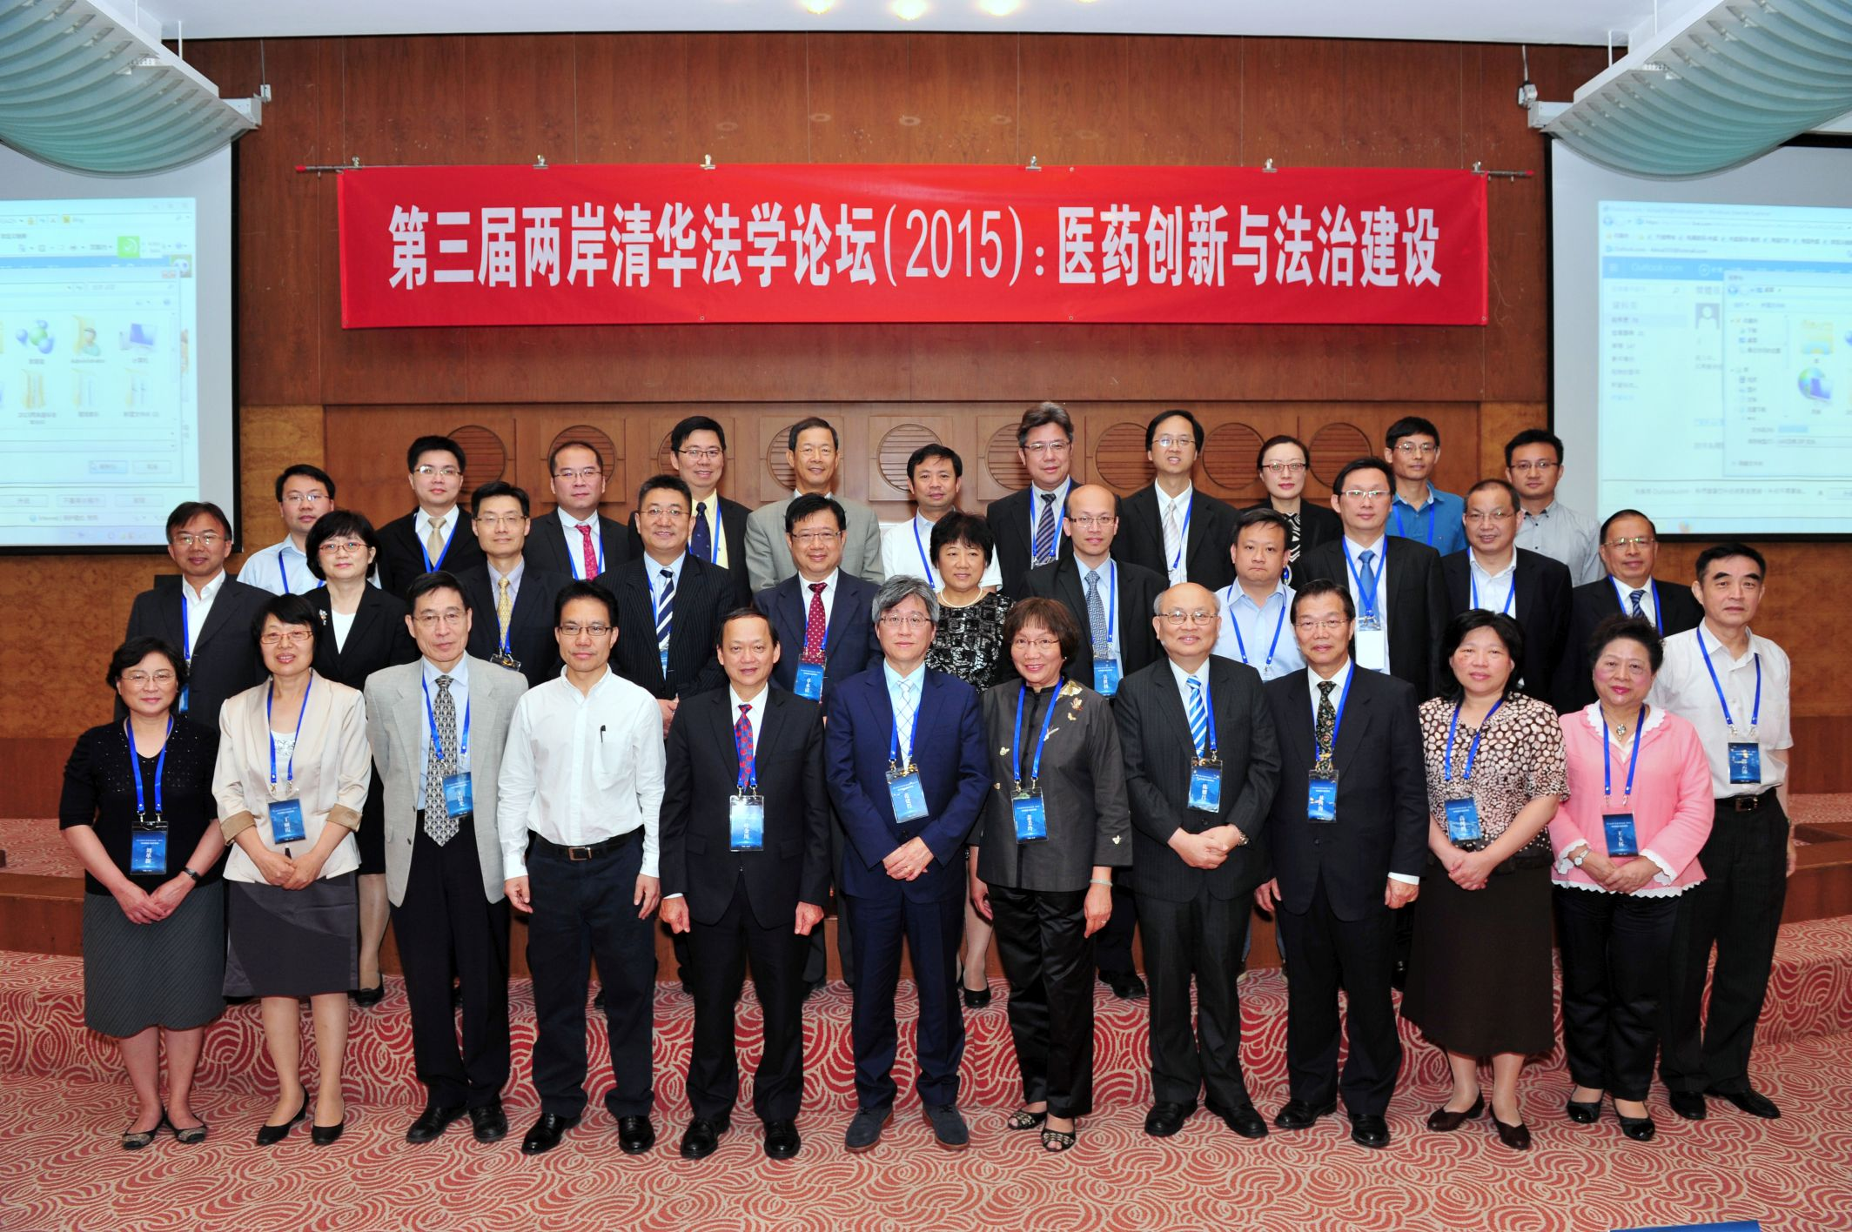
本次論壇演講者與主辦單位代表合影留念

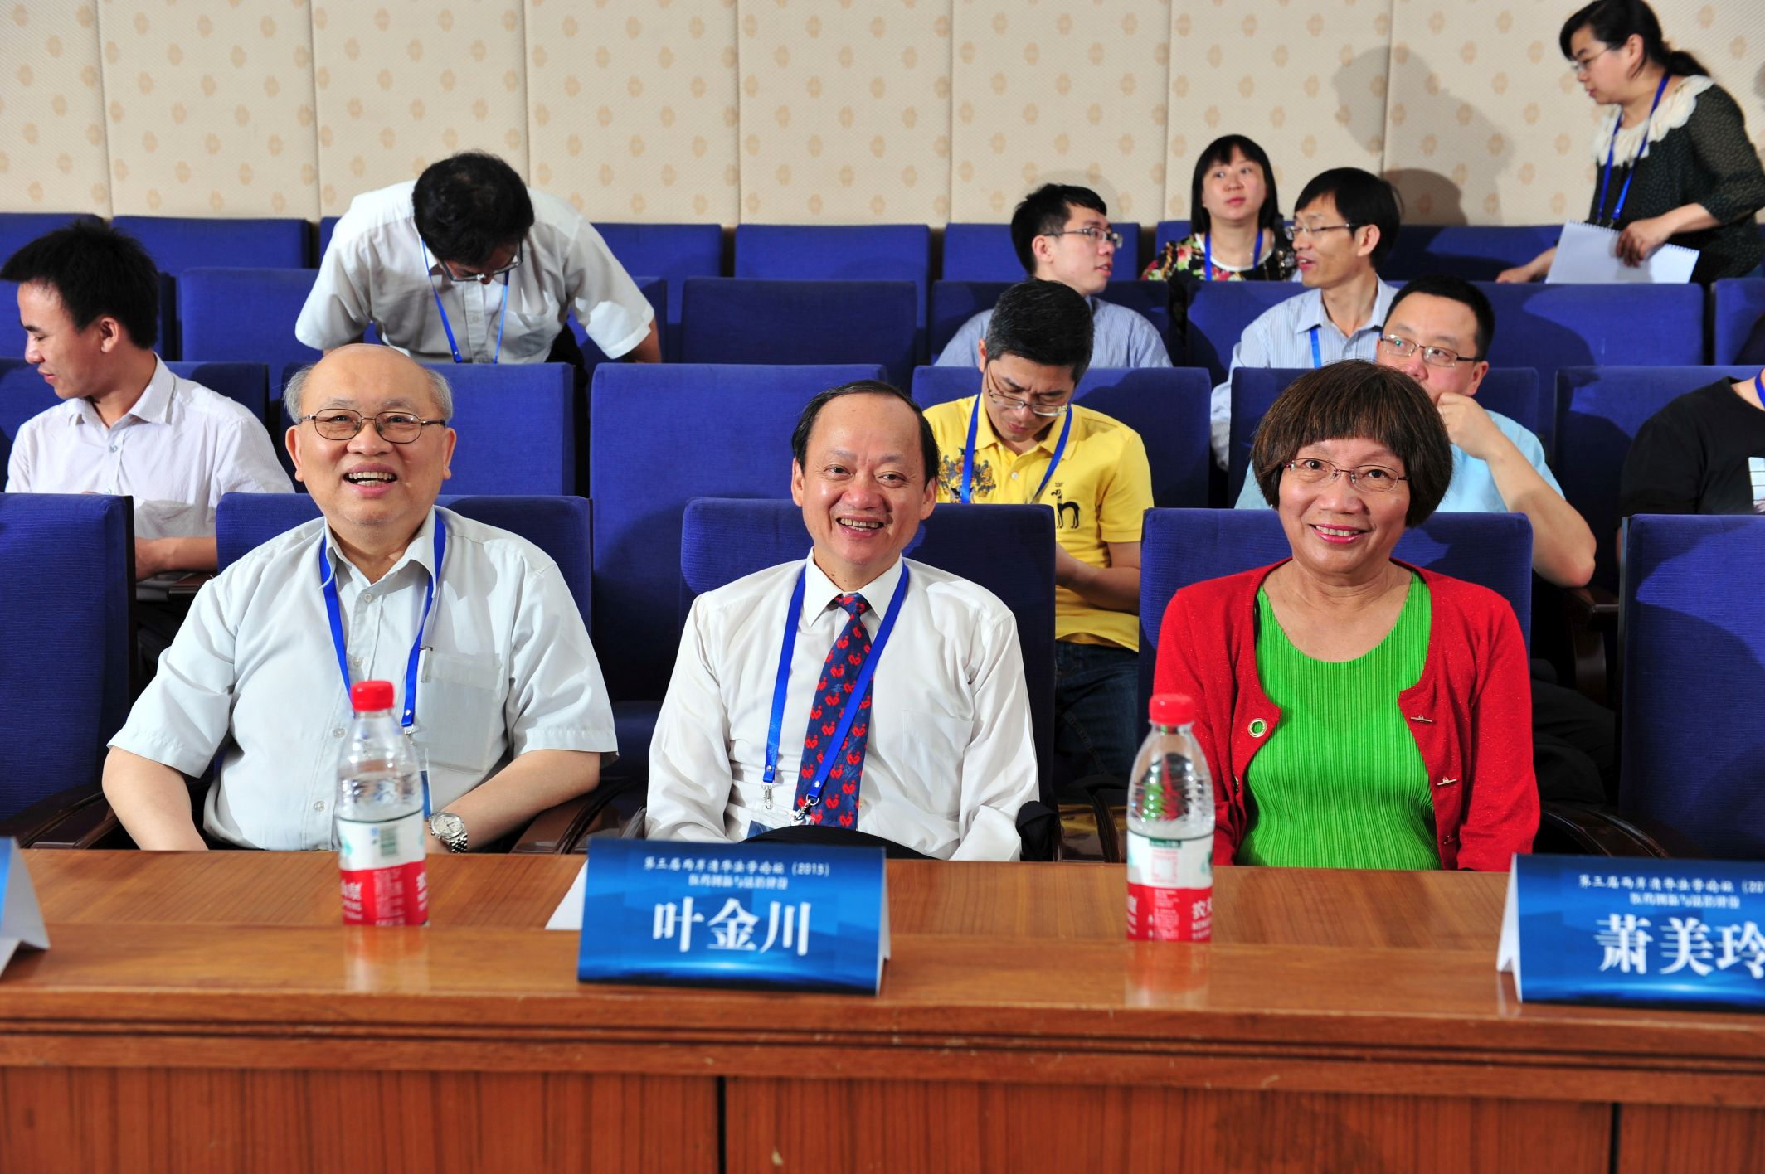
葉前署長、蕭前副署長與陳耀昌教授於中場休息合影留念
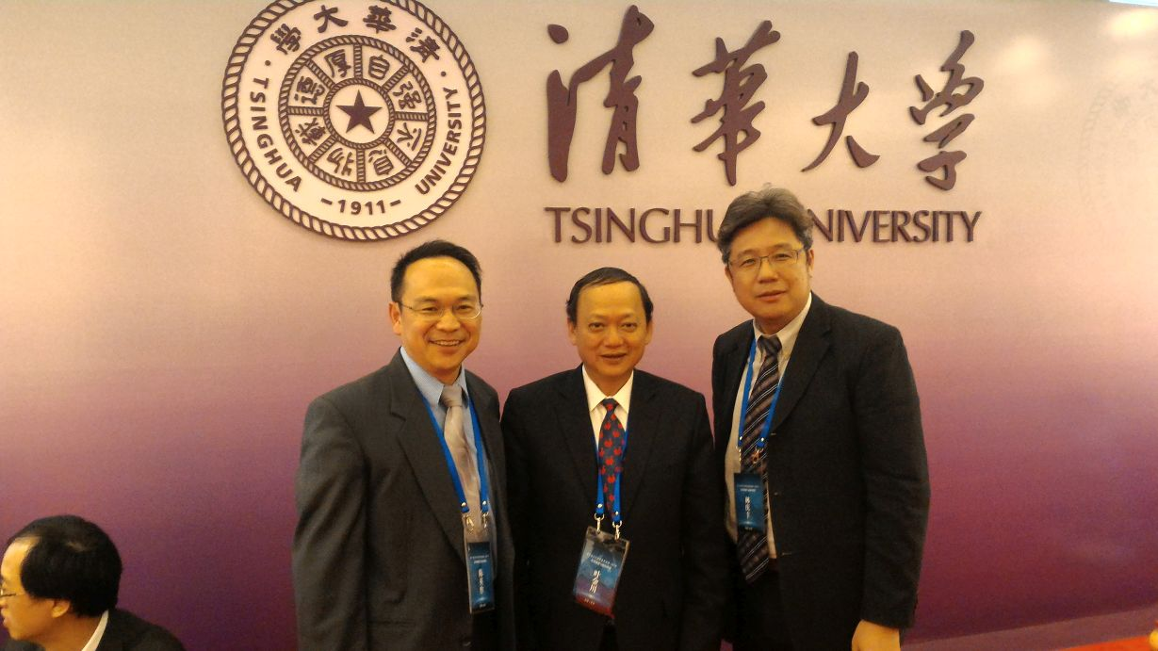
林執行長與葉前署長於演講後合影留念

參、心得
一、有關藥物管理法制的兩岸歷程，略有差異。
從中國醫藥創新促進會執行宋瑞霖會長介紹之『藥品管理法的發展沿革』，學習到，中國大陸的藥品管理法制建設，從1949年迄今的修法沿革，分成三個主要階段：初期以計畫經濟為主導，於1978年頒佈《藥政管理條例》和《麻醉藥管理條例》，之後成立藥政管理局，算是藥品管理開始法制化時期。1984年頒布《藥品管理法》，但是當時在中央和地方卻有兩個執行體系的標準。1998年之後成立了藥品監督局，開始具體法律化和體制化，直到2001年修改《藥品管理法》，取消地方的另一套藥品審批標準，當時的大陸總理朱鎔基堅持：藥品監管一定要垂直管理。同時大陸也開始推行GMP制度，接受WHO頒佈的藥品生產治療管理規範。
而我國蕭美玲前副署長介紹的我國藥事法，於1970年制定，歷經23年後，在1993年修改，同樣是10章，106條，架構跟中國大陸的藥品管理法不同。蕭副署長認為，臺灣藥事管理的法律建設主要在鼓勵創新。醫藥產業的特色治療性，維護健康，耗時間長，風險大，應該得到充分保護。藥品研發方面也要保障受試者的健康(2009年《人體試驗管理辦法》第7條)。因此我國在相關配套法規上，具體包括：專利法、生技新藥產業發展條例；與醫療衛生部門有關的則有：藥事法，醫療法，全民健康保障法，罕見病預防及藥物法。對於新藥上市監測，加強不良反應的通報。
二、目前大陸的醫療體系，雖然也有分級診療制度，但是大醫院和基層醫療無明確分工，基層的醫療人力缺乏，病人仍然湧向大型醫院，也間接造成醫療費用持續上升。所以大陸自2009年開始推動新醫改政策，推動立法修改，從初級衛生保健法發展到基本醫療法。
基本醫療法重點在於對基本醫療的界定、衛生事業的公益性質、政府的責任範圍(保障基本醫療服務，制度建設，規劃籌資)、服務體系的功能定位，以及社會辦醫的政策方向(目前全大陸社會辦醫約1萬家左右，但床位數門診數只占10%，計畫2020年達到20%)，提供基本醫保與基本藥物。政策上大陸人民的醫療保健環境為：基本醫療+貧困救助+商業保險。
三、在知識產權利益的概念下，醫藥產業的法規制定過程，要能將『知識產權利益』與『反知識壟斷』兩者並重。所謂的「知識產權利益平衡理論」應用在藥政管理上，要將原廠藥、學名藥與利害關係人均能納入考量。
四、藥品主管機關在公共衛生的任務，要能確保藥品有效安全(新藥上市安全通報、ADR)，提供人民公共衛生的保護(守門員)，健康促進角色。
五、隨著科技與網際網路(互聯網)的可及與可近，透過網路的醫藥服務更為興盛和方便，但是如何介入管理，必須充分考量相關之風險(個資、隱私、醫倫等)，同時要注意管制和創新如何拿捏。
六、大陸過去有關於器官移植議題，所面臨的困難點，包含：法律依據不完善、捐贈意願的法律定義不清楚、腦死的判定未經立法、組織機構不夠健全、移植醫院與器官摘取醫院沒有分離。更為人所詬病的是，過去大陸常有強摘死囚犯器官之疑慮，目前大陸地區已經注意到此一問題之人道與倫理問題，正逐漸改善中。
七、兩岸交流越來越為頻繁，參加此次的兩岸法學論壇，讓我深刻體會到：健全的法規環境是醫藥創新的推手，而醫藥創新則可以創造人民更多福祉。兩岸的專家學者或官員在論壇中，各自提出現況問題與解決方向的分享與交流，簡要快速地了解兩岸在醫藥衛生保健法規制度上的差異與思維模式。
肆、建議事項：
一、醫療藥品的法制管理，應該要結合科學的問責機制，建構安全的服務責任體系，例如藥品的開發與生產使用，要建立全程風險管理制度，權衡收益與風險。兼顧公眾利益與產業發展，並以法治推動醫藥創新。
二、網際網路與行動載具的方便可及，可能造就『行動醫療』相關應用軟體(App)的廣為發展，相關監管的機制應該及早擬定，例如：構建專業人士審查機制、明確監管機構之主責、完善的消費糾紛處理機制，以及相關配套法令的修訂。
三、從論壇的兩岸互動討論中，我國有關全民健保、醫療法與藥事法的管理與修訂、藥害救濟制度，以及公立醫院管理制度改革等議題，都是大陸方面關注而且認為值得學習的部分。
建議後續可以就我國醫療產業發展的現況，結合未來發展趨勢，包含高齡化社會下的長照與輔具等需求，所制定之長照服務法與長照保險法草案等，所建構之衛生福利社會的願景，提出我國的經驗分享。

伍、參考文獻或資料：
一、第三屆兩岸清華法學論壇(2015)-醫藥創新與法治建設 議程
二、楊仲源(2010)中國大陸醫療改革的變遷與展望

